**TRƯỜNG ĐẠI HỌC BÁCH KHOA HÀ NỘI**

TRƯỜNG CÔNG NGHỆ THÔNG TIN VÀ TRUYỀN THÔNG

**********

**BÁO CÁO**

**HỆ NHÚNG (IT4210)**

**BÀI THỰC HÀNH SỐ 2:**

**Lập trình ghép nối PC và ngoại vi với 8051**

Nhóm sinh viên thực hiện: **3B**

1. **Nguyễn Duy Khai 20183771**
2. **Đặng Quang Thắng 20183829**

Giảng viên hướng dẫn: **TS. Đỗ Công Thuần**

*Hà Nội, tháng 12 năm 2021*

**MỤC LỤC**

I. Các bài tập lập trình 3

1. Các bài tập lập trình

Về phân công nhiệm vụ, trong suốt quá trình đọc hiểu mã nguồn mẫu, làm thực hành và chú thích code, soạn báo cáo cho các bài lập trình, cả 2 thành viên đã trao đổi với nhau thông qua cuộc gọi trên nền tảng Facebook Messenger cho tất cả các bài nên cả 2 cùng tham gia với vai trò như nhau và không có phân công cụ thể. Mã nguồn các bài tương ứng đã được chú thích đầy đủ được để trong các file đuôi **“*.c*”**đi kèm báo cáo này.

**Bài 1:**  Lập trình UART cho 8051 trên Proteus.

**Bài 2:**  Ghép nối 8051 với máy tính thông qua cổng serial.

**Bài 3:**  Lập trình ghép nối 8051 với LCD.

Với 3 bài đầu tiên, các file mã nguồn chúng em đã comment giải thích rất chi tiết đi kèm một số lý thuyết đáng chú ý trong các file ***.c***. Trong đó bài 1 và bài 2 sử dụng chung cùng 1 file mã nguồn.  
Tài liệu tham khảo trong quá trình làm thực hành:

* Truyền thông nối tiếp với 8051: <https://sites.google.com/site/t2vietdtk/Downhome/gi/8051/vdk/truyen-thong-noi-tiep-voi-8051?fbclid=IwAR2ngvU3Np07EECX3Mqn3MbaVZZVIiNtHkEJNM3AI8qNHbwoJqfqfGAiNBo>
* Lập trình hiển thị LCD với 8051: <http://dammedientu.vn/bai-10-lap-trinh-hien-thi-lcd-16x2-voi-8051/?fbclid=IwAR2J8P2OfJfQR1CQC_YS8AChCPNqjhV8qoB-frQYZuf2wi5jkfKyBPvUHPM>

**Bài 4:** bài 4 cũng đã có chú thích đi kèm file mã nguồn ***.c***.  
**Âm thanh có thể phát ra nhờ nguyên lý như sau:  
-** Tần số dao động của thạch anh là: **F=11.0592 MHz  
-** Tần số timer là: **F/12 🡺** Chu kỳ timer: **12/F**  
**-**  **Trễ = (1/2 chu kì âm)/(chu kì timer)**  
- Mxung đồng hồ có **65536 nhịp**  
- Bộ đếm bị tràn sau: **65536 – Trễ**  
- Từ các kết quả tính toán thu được ta đổi giá trị bộ đếm bị tràn sau sang **HEX** và nửa đầu mã HEX này truyền vào thanh ghi TH0, nửa sau truyền vào thanh ghi TL0  
Dũ liệu thu được tương ứng giúp phát ra âm thanh phù hợp theo yêu cầu.

* **Cho biết tần số thực sự được phát ra loa là bao nhiêu?**Sử dụng công thức tính toán từ nguyên lý phát ra âm thanh ở trên ta dễ dàng thu được kết quả: Tần số thực sự được loa phát ra là 261.686 Hz.
* **Tại sao lại không thể tạo tần số chính xác?**Vì tần số timer ở mức ***µs*** do đó không thể chính xác đến mức bé hơn chu kỳ timer, hơn nữa, trong quá trình tính toán kết quả thập phân rất dài nên do việc làm tròn số cho phù hợp và dễ sử dụng dẫn đến những sai lệch nhất định.
* **Bảng kết quả tính toán các giá trị cần nạp để phát ra âm thanh tương ứng các nốt nhạc từ C4 đến F5 mỗi nốt nhạc kéo dài trong khoảng 1 giây (không yêu cầu chính xác tuyệt đối)** được chúng em tính toán và chú thích lại trong bảng sau:

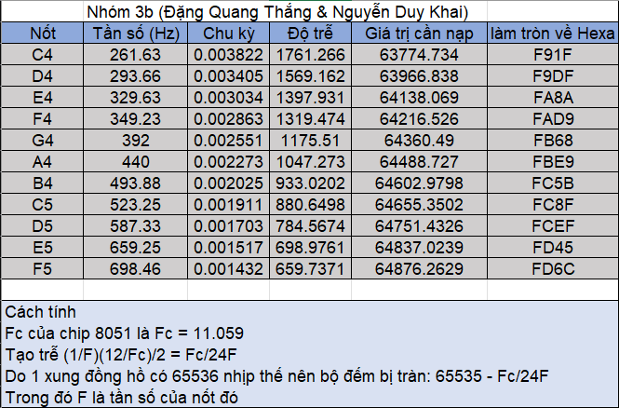

Tài liệu tham khảo: [Frequencies of Musical Notes, A4 = 440 Hz (mtu.edu)](https://pages.mtu.edu/~suits/notefreqs.html)

Trên đây là nội dung báo cáo thực hành các bài 1, 2, 3 và 4, còn bài 5 chúng em sẽ tiếp tục thực hiện và sẽ có nội dung báo cáo riêng. Hai sinh viên nhóm 3B chúng em xin chân thành cảm ơn!